Высокопроизводительный сенсор iRay
Производительный сенсор iRay VOx Ceramic с пиковой чувствительностью <25mk изготовленный по 12 микронной запатентованной технологии, гарантирует высокую детализацию на всех дистанциях работы при любых погодных условиях от снега до песчаной бури.

Германиевый объектив 19мм
Германий самый лучший химический материал для изготовления оптики тепловизионных устройств. Максимально доступная пропускная способность ИК-лучей для обеспечения идеального изображения даже в условиях с минимальными температурными расхождениями и в экстремальных погодных условиях.

Увеличение 2.3x - 9.2x
Используйте цифровое увеличение для достижения эффективных результатов в разнообразных сценариях Вашей охоты. Дополнительное увеличение позволит без труда распознать цель на дальних дистанциях в вашем тепловизионном прицеле.

Быстрое обновление кадров
Получайте идеальное изображение при любых условиях и при наблюдении любых объектов независимо от их скорости передвижения картинка передается без искажений или замедлений.

Комфортный угол обзора 9.2 x 6.9
Тепловизионный прицел для охоты Saim SCP-19W позволяет вести удобное наблюдение охватывая значительную площадь местности, что дает Вам возможность собрать больше информации для совершения меткого выстрела.

Стадиометрический дальномер
Замерить дистанцию до цели? - Без труда! Используйте стадиометрический дальномер в вашем прицеле для охоты Saim SCP, что бы получить ориентировочную дистанцию до вашей цели и сделать точный выстрел по вашей пристрелке.
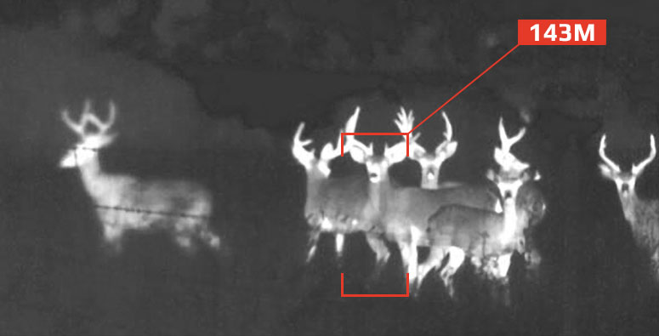

Передовой LCOS
Огромный и комфортный дисплей выполненный по технологии LCOS HD с разрешением 1280x960 пикселей позволит без труда и напряжения глаз наблюдать долгое время за своей целью и сделать выстрел без единого сомнения.
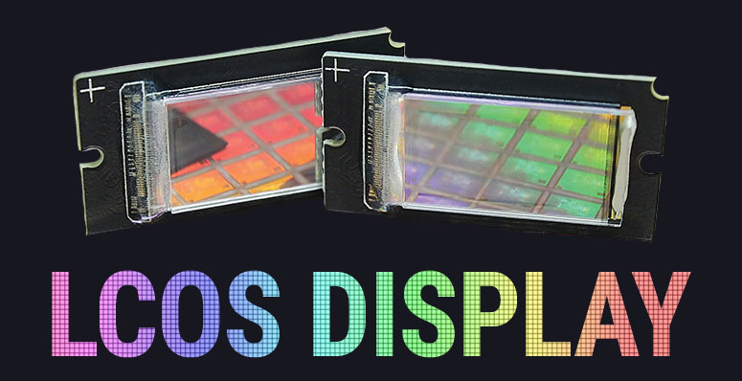

Рабочие дистанции
Максимально комфортная дистанция с прицелом для охоты iRay Saim SCP 19W.
АВТОМОБИЛЬ: 1398 М.
ЧЕЛОВЕК: 986 М.
КАБАН: 762 М. БАН: 762 М.

Рекордер и Wi-Fi Модуль
Прежняя эффективность с новыми возможностями. Используйте запись видео и фото для сохранения важных и интересных моментов на объемную, внутреннюю память устройства 16GB. Подключитесь к устройству, для удаленного управления по беспроводной сети Wi-Fi.
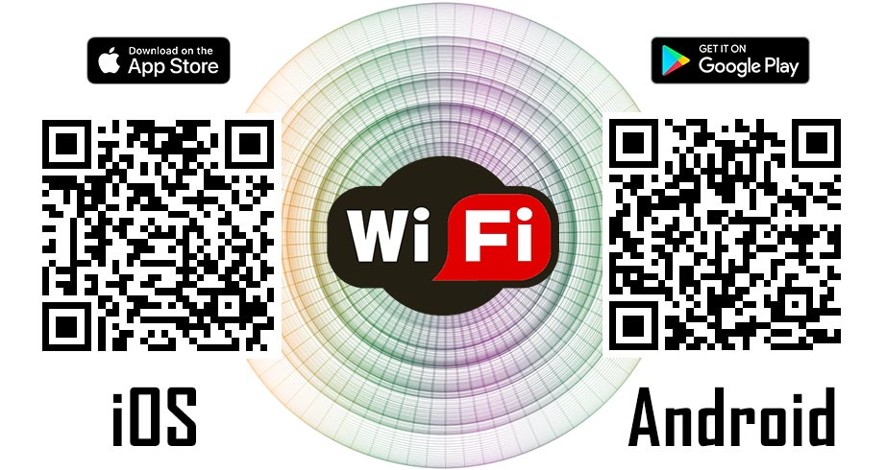

Армейская выдержка 6000ДЖ
Надежная сборка в совокупности с комплектующими высокого качества позволяют эксплуатировать устройство с любым оружием из охотничьего арсенала.
